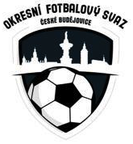
Výkonný výbor okresního fotbalového svazu České Budějovice
Nám. Přemysla Otakara II č. 33 PSČ 370 21
Tel.: 723 505 600, e-mail ofs.cb@seznam.cz
________________________________________________________________________________

Zápis ze schůze DK č.3 ze dne 1.9.2021

Přítomni: Brom, Kupka, Čapek, Krýdl, Bohm
Omluveni: ---

Hála Jakub 93061525 Žabovřesky DŘ str.23, par.46, čl.21 ZCN 1 T od 1.9. 2021
150,-Kč

Pokorný Matěj 00041421 Mladé DŘ str.22, par.43, čl.21 ZCN 1 T od 1.9. 2021
150,-Kč

Adamovský Vladislav 83061646 Včelná DŘ str.23, par.45, čl.1 ZCN 2 T od 1.9. 2021
150,-Kč

Zapsal: Krýdl

